常州市新北区“名校长”骨干人才
成长营成员三年主动发展规划书

成长营名称： 钱丽美青年骨干人才成长营
所 在学 校： 常州市龙城小学
任教年级学科： 三年级语文
填 表 日 期： 2020.4

常州市新北区钱丽美名校长成长营制
二○二○年三月

填 写 说 明

1.《发展规划书》由工作室成员在自主规划、专家指导、小组研讨的基础上填写。
2.填写《发展规划书》要认真负责，实事求是，表达明确，除签名和审核意见外，其他内容一律用计算机打印。
3.有关内容如不够填写，可自行加页，加页需紧附该栏目之后。
4.《发展规划书》一式3份，成员本人、所在单位、成长营一份，作为考核的主要依据。

一、成长营成员简况

姓 名 | 吕娟 | 性 别 | 女 | 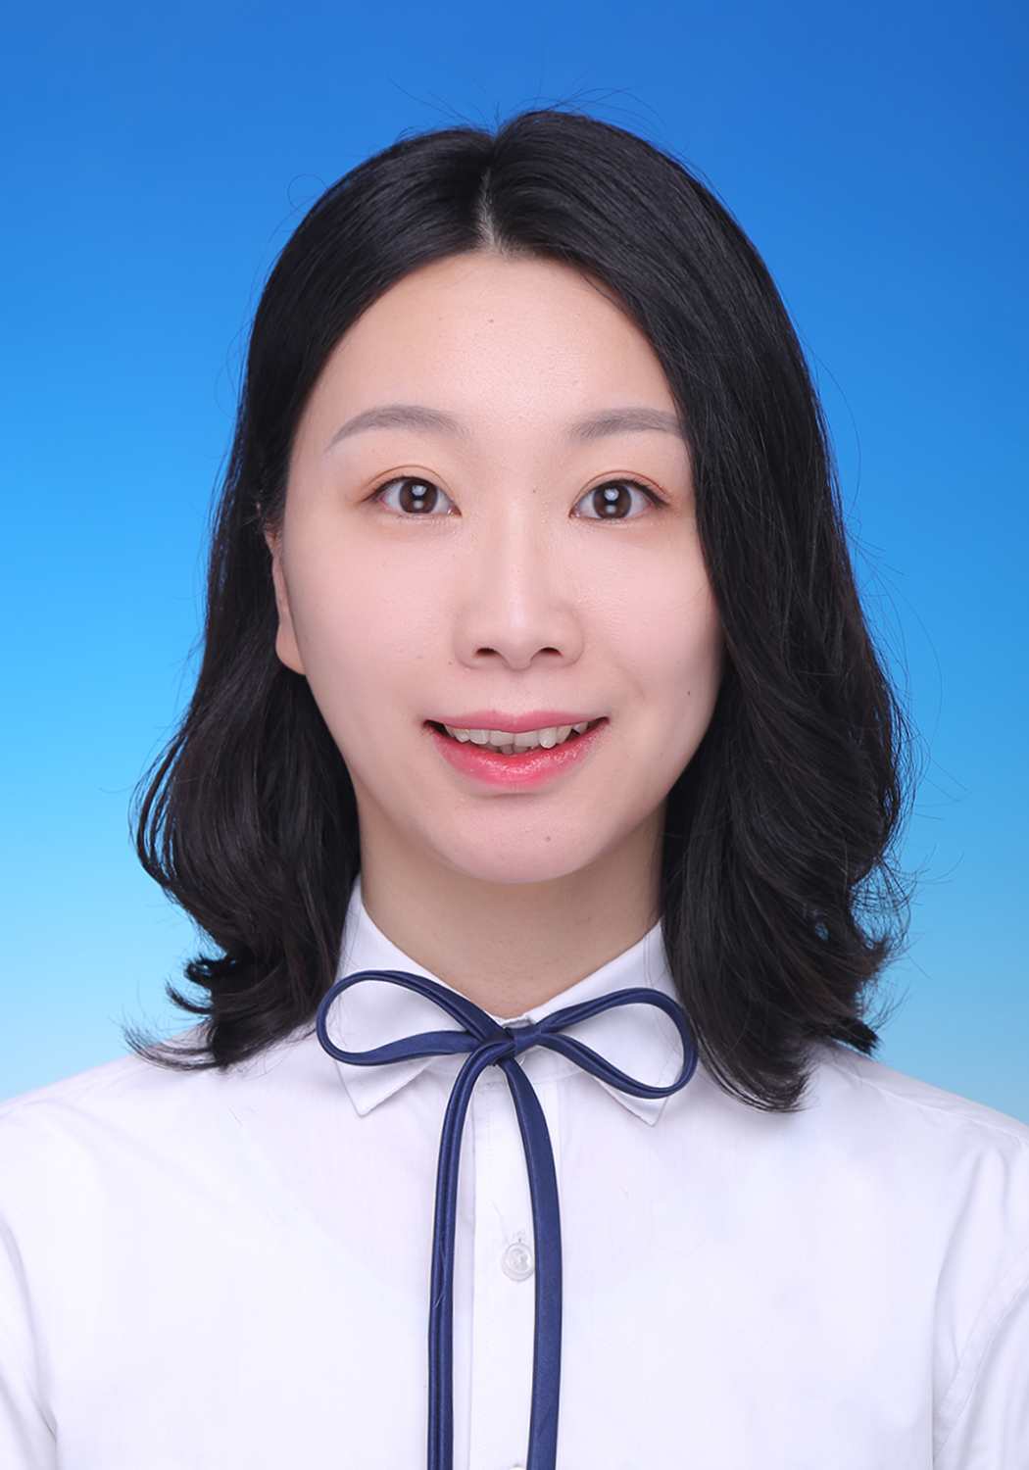
民 族 | 汉 | 出生年月 | 198902
政治面貌 | 中共党员 | 籍 贯 | 江苏常州
教 龄 | 8 | 职 务 | 科研开发部干事
最高学历 | 本科 | 最高学位 | 学士
毕业时间 | 201106 | 毕业学校和专业 | 盐城师范学院汉语言文学（师范类）
技术职称 | 中小学一级 |  | 任职时间 | 201108
专业称号 | 市教学能手 |  | 获得时间 | 2019.12
通讯地址 | 常州市新北区珠江路50号 |  | 邮政编码 | 213000
单位电话 | 0519-86920361 |  | 移动电话 | 15061963617
电子信箱 | 724692910@qq.com |  | 住宅电话 | 无
我的管理经历
2013年8月-2017年6月担任学校品德兼综合实践教研组长
2017年8月-2019年6月担任学校道德与法治教研组长
2019年8月至今 担任学校科研开发部干事
二、成长营成员在培养期内的总体目标

1.理念上：理论学习有收获，思想政治受洗礼，学用结合知管理。
2.职务上：干事创业敢担当，为校服务解难题，独当一面挑担子。
3.专业上：积极发展作表率，攻坚克难有成长，力争评上市骨干。
三、成长营成员的分年度计划

2020年
- 阅读管理书目，掌握管理技巧。
- 撰写和管理有关的论文，争取高质量发表。
- 积极参与成长营项目或课题研究。
2021年
1.开设区级公开课或者讲座。
2.撰写和管理有关的论文，争取高质量发表。
3.积极参与成长营项目或课题研究，能有阶段成果。
2022年
1.争取评上市骨干。
2.参加学校的中层竞聘，争取竞聘成功。
3.撰写和管理有关的论文，争取高质量发表。
4.积极参与成长营项目或课题研究，能有最终成果。
四、三年培养期拟完成的标志性成果

1.每学年一篇和管理有关的论文。
2.专业称号上评上市骨干。
3.一节区公开课或者讲座。
4.职务上晋升一级。
五、审核意见

所在  单位  意见 | 盖章：  年 月 日
成长营  意见 | 签名：  年 月 日

